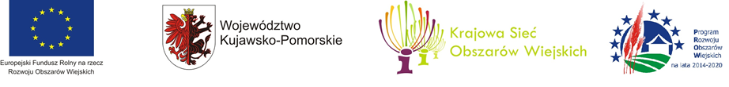
Europejski Fundusz Rolny na rzecz Rozwoju Obszarów Wiejskich: Europa inwestująca w obszary wiejskie
Projekt dofinansowano ze środków Unii Europejskiej, w ramach pomocy technicznej PROW 2014-2020, z Krajowej Sieci Obszarów Wiejskich
Program konferencji opracowany przez Stowarzyszenie Towarzystwo Rozwoju Gminy Płużnica
Instytucja Zarządzająca Programem Rozwoju Obszarów Wiejskich na lata 2014-2020, Minister Rolnictwa i Rozwoju Wsi

Program
KONFERENCJA - Lokalne inicjatywy motorem rozwoju

Termin: 22.06.2016 r.
Miejsce : Gospoda przy Piecu w Płużnicy
08.30 - 9.00 - rejestracja uczestników
09.00 - 09.15 - Powitanie, Mirosława Tomasik - Prezes TRGP
09.15 - 10.30 - Zrównoważony rozwój obszarów wiejskich – szanse i bariery, panel dyskusyjny – Anna Dybowska – Sekretariat Regionalny Krajowej Sieci Obszarów Wiejskich, Piotr Wielgus- ekspert Pracownia Zrównoważonego Rozwoju, Ryszard Kamiński – ekspert, Kujawsko - Pomorski Ośrodek Doradztwa Rolniczego w Minikowie, Marcin Skonieczka – Wójt Gminy Płużnica - moderator Mirosława Tomasik
10.30 - 10.45 - Przerwa kawowa
10.45 - 11.30 - Dobre przykłady zagospodarowania przestrzeni wsi – Piotr Wielgus
11.30 - 12.15 - Dobre przykłady inicjatyw lokalnych z województwa Kujawsko – Pomorskiego - Ryszard Kamiński
12.15 - 12.30 - Przerwa kawowa
12.30 - 13.15 - Fundusze z UE dla mieszkańców obszarów wiejskich na inicjatywy lokalne – Karolina Hennig, Janusz Kołodziejski Lokalny Punkt Informacyjny Funduszy Europejskich w Grudziądzu
13.15 - 14.00 - Inicjatywy lokalne dla mieszkańców z obszaru LGD "Vistula-Terra Culmensis-Rozwój przez Tradycję” - realizacja LSR 2015-2023 – Marcin Pilarski, Prezes LGD Vistula Terra Culmensis „Rozwój przez Tradycję”
14.00 - 14.45 - Obiad
14.45 - 15.30 - Podsumowanie projektu „Działajmy wspólnie – Aktywne sołectwa” – Mirosława Tomasik, Prezes Towarzystwa Rozwoju Gminy Płużnica
15.30 - 16.30 - Pytania do ekspertów, dyskusja, podsumowanie konferencji

